企业内部知识库客服系统
系统设计说明书
项目组 Ai大坝组 版本日期 2026年9月18日
学 院： | 计算机与信息工程学院
年级专业： | 2023级软件工程
小组名称： | Ai大坝组
成 员： | 林宏源、柯荣浩、范子灿、管轶旭、王光耀
学 号：

1需求描述
本版本以文档入库、权限检索、带来源问答、个人会话、评价和基础统计为核心。当前采用完整响应、相似度排序和内置角色；独立问题改写、模型重排、流式输出、历史分页与动态角色管理属于后续增强。性能数值为验收目标，须在指定模型与硬件上测试，不能视为已通过的测量结果。
本系统旨在为企业构建一套基于 RAG（Retrieval-Augmented Generation，检索增强生成）技术的企业内部知识库客服系统。系统统一接入 PDF、DOCX、TXT、Markdown 文档，完成解析、清洗、分块与向量化后保存到 Milvus。Excel 与内部 Wiki 接入属于后续增强。
当员工以自然语言提出问题时，系统在完成权限检查后，结合部门与分类等元数据条件执行向量检索，召回最相关的知识片段，再结合本地大语言模型（默认 Gemma，可通过配置切换）生成准确回答，并在页面展示引用来源与相关知识片段。系统面向企业内部员工，覆盖人事、财务、IT 支持、行政、产品与技术文档等各类问答场景，帮助员工快速获取内部信息，降低检索与沟通成本，减少信息孤岛。

2功能模块设计
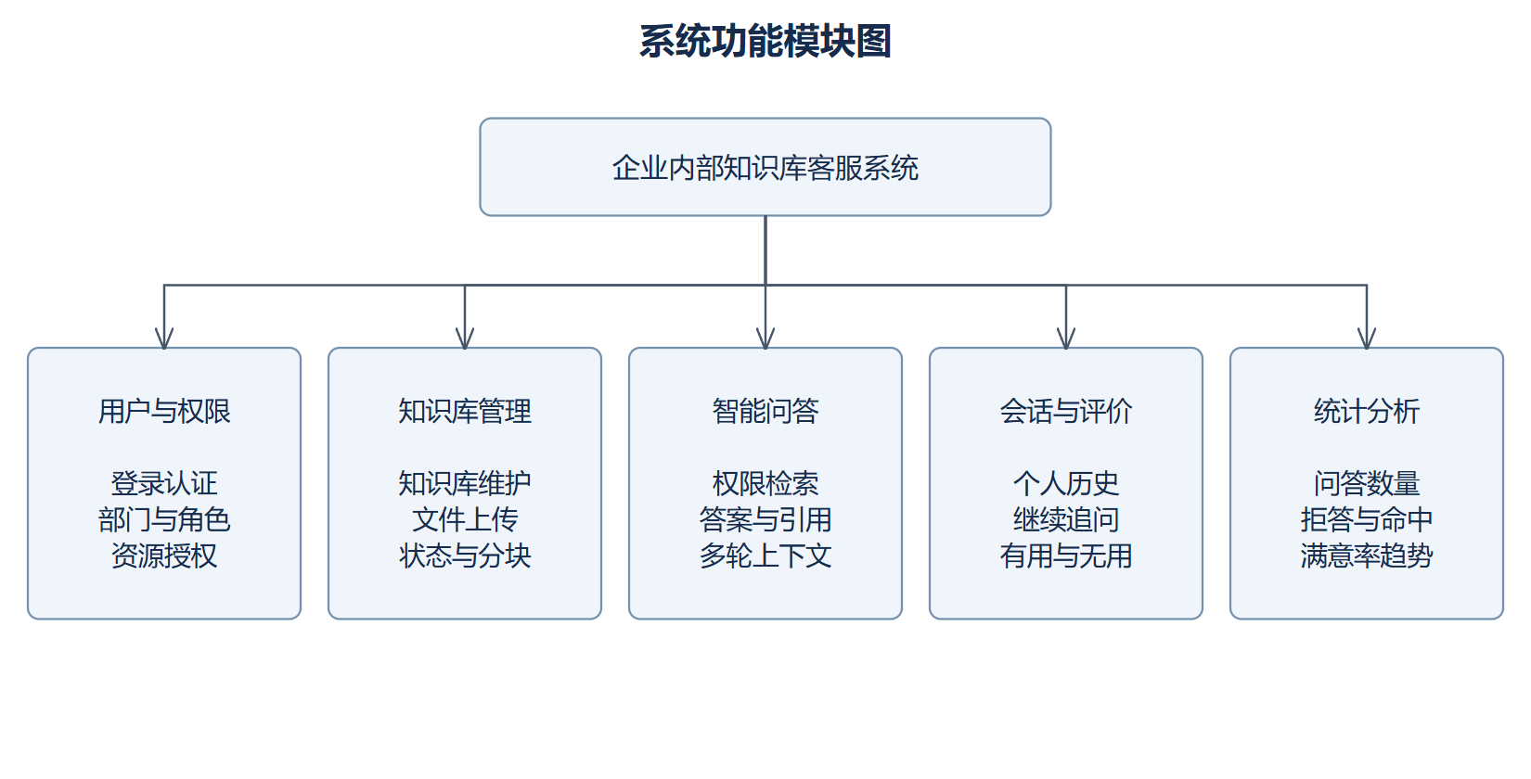
图 设-01 系统功能模块图

2.1用户与权限管理模块
支持已有企业账号登录，采用 JWT 进行身份认证，保证接口访问安全。
支持用户信息管理，包括资料查看与修改。
提供部门与角色列表、用户归属调整，内置普通员工、部门管理员、系统管理员三类角色；部门与角色增删改为后续增强。
支持按部门与角色控制知识库访问权限，实现不同部门知识库之间的访问隔离。

2.2企业知识问答模块
支持自然语言问题输入，员工可直接输入内部业务问题。
支持 AI 自动回答与多轮对话，结合历史会话上下文持续交流。
支持回答引用来源与相关知识片段展示，做到可回溯、可验证。
支持相似资料推荐与回答评价，帮助持续优化回答质量。
当知识库信息不足以支撑回答时，给出兜底提示，避免模型编造。

2.3企业知识库管理模块
支持创建知识库，并设置所属部门、分类与访问权限。
支持知识库内文档的上传、查看、修改与删除。
支持按部门对知识库进行分类管理。
支持查看文档向量化状态，支持重新向量化与查看分块（Chunk）数据。

2.4文档处理模块
支持 PDF、DOCX、TXT、Markdown 等格式的文档解析。
支持数据清洗，去除页眉页脚、目录、重复段落、空行与无意义符号。
支持文本分块（Chunk）并标注文档元数据（部门、分类、权限等）。
支持调用 Embedding 模型将文本向量化，并将向量与元数据写入 Milvus。

2.5RAG检索模块
问题改写为后续增强；当前直接使用原问题检索。
支持将问题文本进行 Embedding 向量化，构建统一特征空间。
支持元数据过滤（Metadata Filter），按部门、分类、权限过滤知识。
支持 Milvus Top-K 向量检索与相似度阈值过滤，剔除低相关结果。
当前按相似度选取前 3 个可靠片段构建上下文；独立重排模型为后续增强。

2.6历史记录模块
保存员工问题、AI 回答与对话时间。
记录回答所使用的知识片段与文档来源。
记录检索相似度、用户评价与是否成功回答等信息。

2.7统计与分析模块
供管理员查看每日问答数量、热门问题与热门知识库。
统计未解决问题、各部门问题数量与用户满意率。
统计知识库命中率与平均响应时间，辅助评估 RAG 效果。

3接口设计
1.用户登录接口：
描述：验证用户账号密码，返回访问凭证。
地址：/api/auth/login
请求方式：POST
入参：用户名、密码。
出参：token、user 用户信息。统一外层结构为 code、msg、data。
2.智能问答接口：
描述：员工提交问题，系统执行 RAG 检索并返回回答与来源。
地址：/api/messages
请求方式：POST
入参：content 问题文本、conversationId 本人会话 ID；部门与身份从 JWT 对应账号获取。
出参：messageId、content、sources、answered。
3.文档上传接口：
描述：管理员上传企业文档并触发向量化入库。
地址：/api/kb/{kbId}/documents
请求方式：POST
入参：路径 kbId、multipart 文件 file；默认继承知识库部门与权限。
出参：文档ID、处理状态。
4.会话历史查询接口：
描述：查询当前用户的历史会话记录。
地址：/api/conversations
请求方式：GET
入参：Authorization 请求头；查询消息时提供路径会话 ID。
出参：本人会话列表；消息通过 /api/conversations/{id}/messages 查询。

3.1.1 用户登录接口信息
描述: 用户登录接口，用于验证用户身份并获取访问凭证。
地址: /api/auth/login
请求方式: POST
入参
位置 | 字段 | 类型 | 说明
body | username | String | 用户名
body | password | String | 密码
出参
位置 | 字段 | 类型 | 说明
data | token | String | JWT 访问令牌
data | user | UserInfoVO | 用户 ID、部门与角色信息

3.1.2 处理逻辑
接收用户提交的用户名和密码。
根据用户名查询账号，再使用 BCrypt 校验密码哈希。
根据用户名查询用户信息，若用户不存在或密码错误，记录日志并返回错误信息。
校验通过后，加载用户角色、权限与所属部门信息。
生成 JWT token，用于标识用户登录状态。
将 token 和用户信息返回前端；聊天会话由 POST /api/conversations 单独创建。

3.2.1 智能问答接口信息
描述: 智能问答接口，员工提交问题后执行 RAG 检索并返回答案与引用来源。
地址: /api/messages
请求方式: POST
入参
位置 | 字段 | 类型 | 说明
body | content | String | 问题正文，1 至 2000 字
body | conversationId | Long | 本人会话 ID
出参
位置 | 字段 | 类型 | 说明
data | messageId | Long | 回答消息 ID
data | content | String | 回答或兜底提示
data | sources | List | documentId/title/chunkId/similarity
data | answered | Boolean | 是否生成有效回答

3.2.2 处理逻辑
校验用户登录状态与部门访问权限。
当前直接使用原问题检索；Query Rewrite 改写列为后续增强。
将问题文本进行 Embedding 向量化。
结合 departmentId 进行 Metadata Filter 过滤，限定检索范围。
在 Milvus 中执行 Top-K 向量检索。
依据相似度阈值过滤低相关结果。
按相似度排序并截取前 3 个可靠片段；独立重排模型为后续增强。
构建上下文 Context，调用大模型生成回答。
返回回答内容与引用来源列表。

3.3.1 文档上传接口信息
描述: 文档上传接口，管理员上传企业文档并触发解析与向量化入库。
地址: /api/kb/{kbId}/documents
请求方式: POST
入参
位置 | 字段 | 类型 | 说明
path | kbId | Long | 知识库 ID
multipart | file | File | PDF/DOCX/TXT/MD，最多 10 MB
出参
位置 | 字段 | 类型 | 说明
data | id | Long | 文档 ID
data | status | String | PARSING/READY/FAILED
data | chunkCount | Integer | 切片数量

3.3.2 处理逻辑
校验文件类型、大小与上传者的管理权限。
保存原文件并记录文档基本信息。
解析文档并提取文本内容。
执行数据清洗，去除页眉页脚、重复段落等。
按 Chunk 分块并标注元数据。
调用 Embedding 模型向量化文本。
将向量与元数据写入 Milvus。
更新文档状态并返回结果。

3.4.1 会话历史查询接口信息
描述: 会话历史查询接口，用于查询当前用户的历史会话记录。
地址: /api/conversations
请求方式: GET
入参
位置 | 字段 | 类型 | 说明
header | Authorization | String | Bearer JWT，身份由服务端解析
path | id | Long | 查询 /conversations/{id}/messages 时提供
出参
位置 | 字段 | 类型 | 说明
data | 会话列表 | List | id/title/createdAt，按本人隔离
data | 消息列表 | List | 按会话 ID 查询，包含 content/sources/answered

3.4.2 处理逻辑
校验用户登录状态。
按 userId 查询用户的会话记录。
会话列表按 ID 倒序返回；GET /api/conversations/{id}/messages 按消息 ID 升序返回本人会话消息。

4详细设计

4.1知识文档入库流程

4.1.1 入库流程
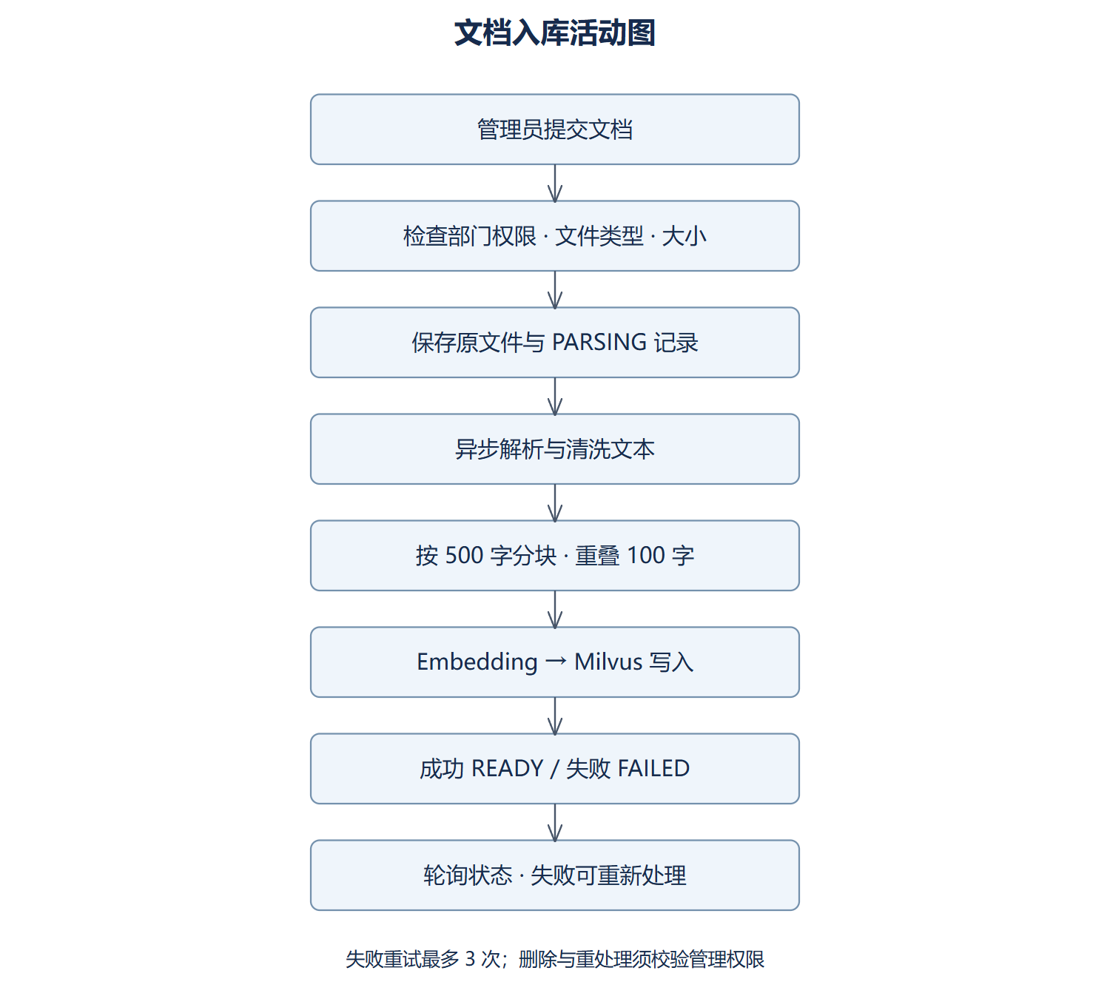
图 设-02 文档入库活动图
管理员登录系统并进入知识库管理页面上传文档。
系统校验文件类型、大小与管理权限。
将文件解析成纯文本，并进行数据清洗，去除页眉页脚、目录、重复段落与空行。
将清洗后的文本按 Chunk Size 500、Chunk Overlap 100 进行分块，并为每个分块标注文档 ID、标题、部门、分类、权限等元数据。
调用 Embedding 模型将每个分块向量化，得到文本向量。
将向量与元数据写入向量数据库 Milvus，完成索引构建。
更新文档向量化状态，供管理员查看与再次向量化。

4.1.2 类图说明
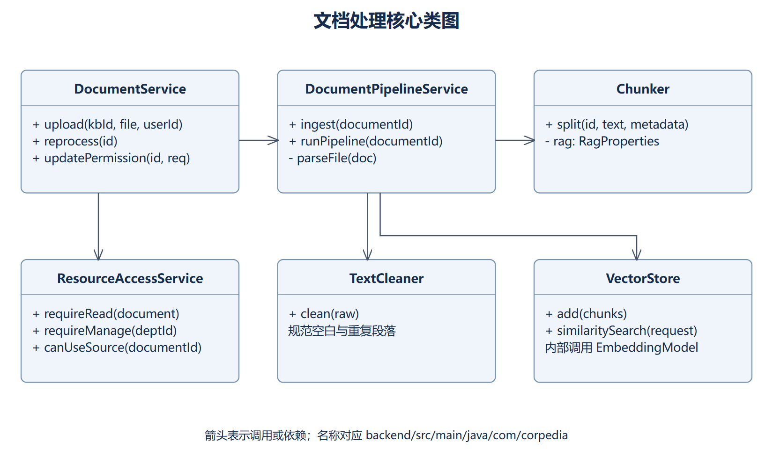
图 设-03 文档处理核心类图
DocumentService：校验资源权限、保存上传文件与文档记录，触发异步管道并提供查询、重处理和删除操作。
TikaDocumentReader：用于 PDF、DOCX 文本提取；MD/TXT 由文件读取器按 UTF-8 读取。
TextCleaner：清洗文本中的多余空白与重复段落。
Chunker：分块类，负责对文本进行 Chunk 分块并标注元数据。
EmbeddingModel：由 Spring AI VectorStore 在添加分块或检索时调用。
MilvusVectorStore 与 MilvusSchemaInitializer：负责向量写入、检索、分块查询与删除。
DocumentService 校验权限并保存文档；DocumentPipelineService 异步解析、清洗与分块，调用 VectorStore 写入，并更新文档状态。

4.1.3 时序图说明
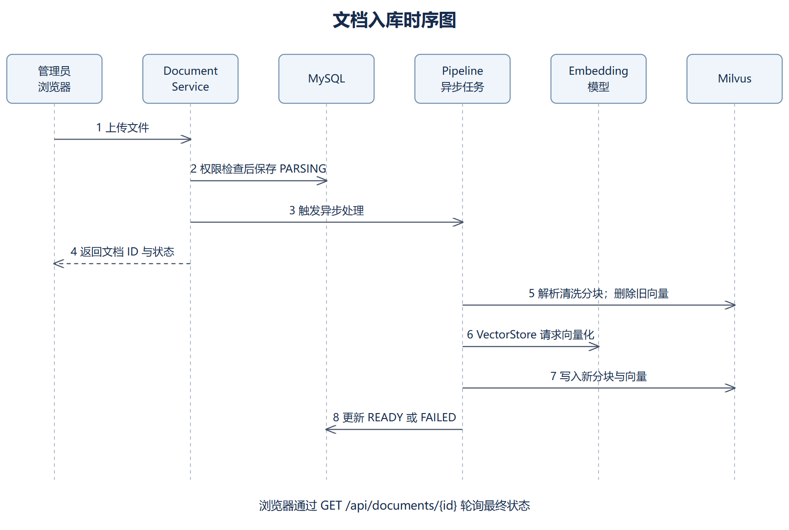
图 设-04 文档入库时序图
管理员向 DocumentService 发起文档上传请求。
DocumentService 保存文件和 PARSING 记录后返回文档 ID，异步触发 DocumentPipelineService。
DocumentPipelineService 通过 Tika 或 UTF-8 文件读取器提取文本，再调用 TextCleaner 清洗。
DocumentPipelineService 调用 Chunker 分块，附加文档、部门和权限等元数据。
VectorStore.add 内部调用 EmbeddingModel 生成向量。
MilvusVectorStore 写入向量，DocumentPipelineService 将记录更新为 READY；异常时记录 FAILED 并按策略重试。
管理页面轮询文档详情，展示最新处理状态和分块数量。

4.2RAG问答流程

4.2.1 问答流程
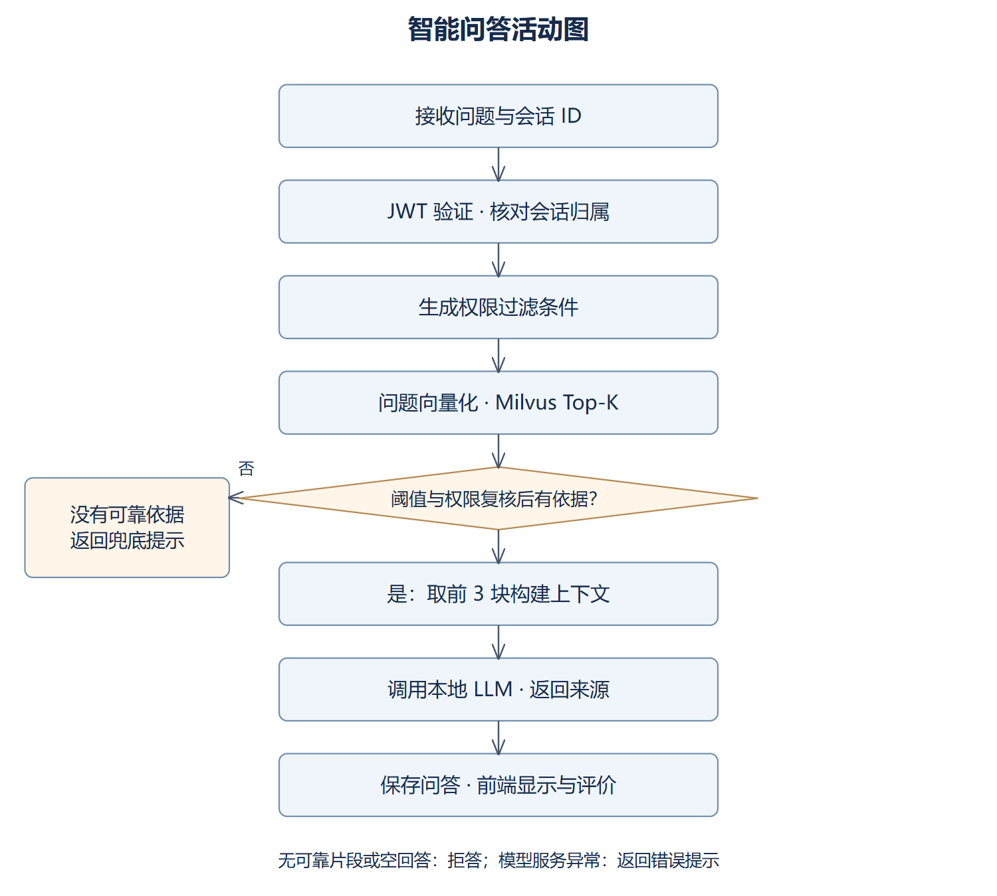
图 设-05 智能问答活动图
员工在问答页面输入问题并提交。
系统校验用户登录状态与部门知识访问权限。
当前直接检索原问题；独立 Query Rewrite 模块列为后续增强。
将问题文本向量化。
结合部门等元数据执行 Metadata Filter 过滤。
在 Milvus 中执行 Top-K 向量检索，召回候选知识片段。
依据相似度阈值过滤，低于阈值时提示知识库暂无足够信息。
按相似度排序并截取前 3 个可靠片段。独立重排模型为后续增强。
构建上下文 Context，结合系统 Prompt 调用大模型生成回答。
返回回答、引用来源与相关知识片段，并保存会话记录。

4.2.2 类图说明
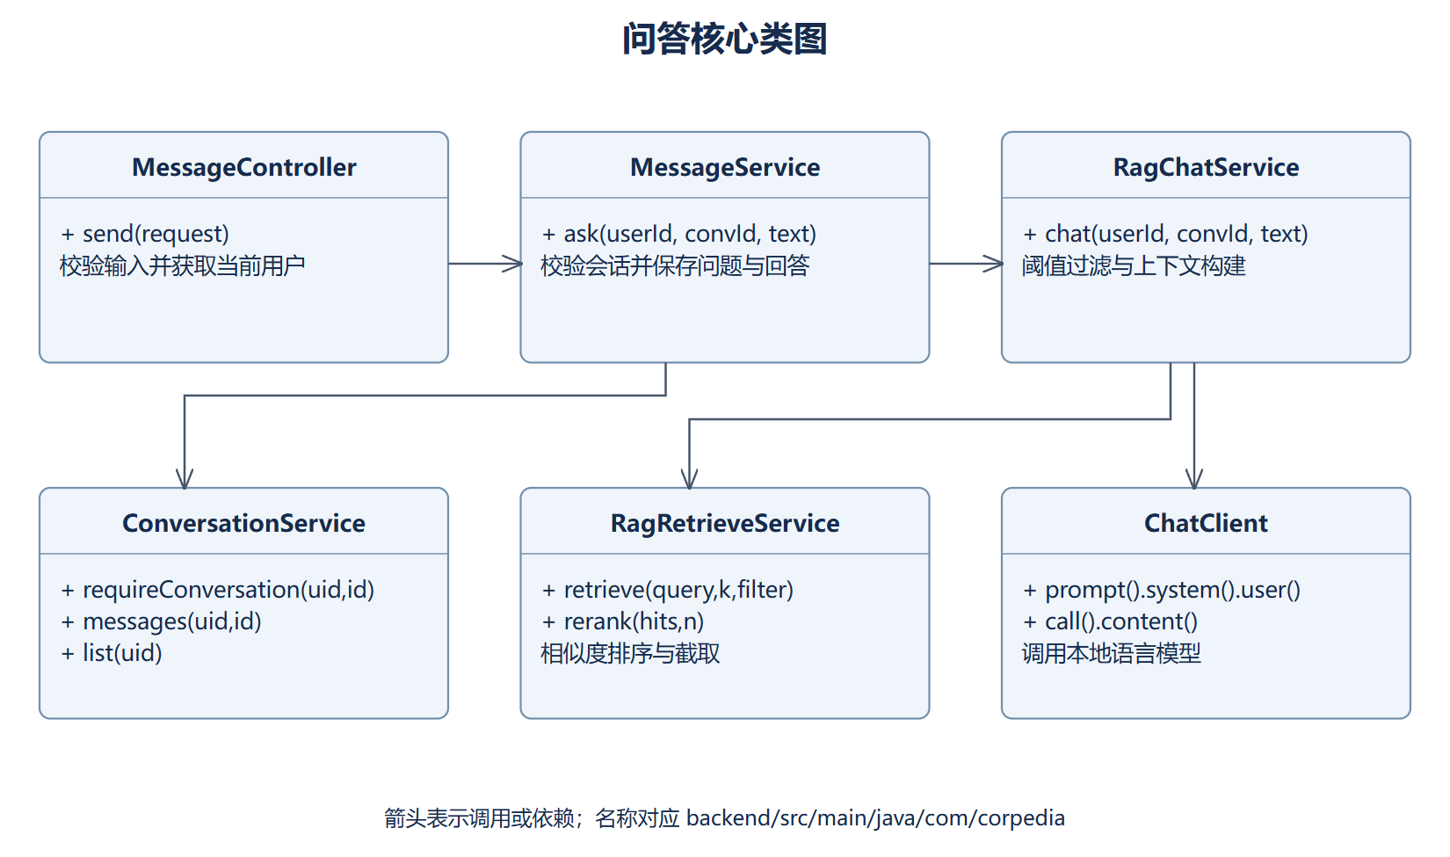
图 设-06 问答核心类图
MessageController：接收问题、校验输入，调用 MessageService。
MessageService 与 RagChatService：分别负责会话持久化和检索增强生成编排。
问题改写模块：后续增强接口，当前版本直接使用原问题检索。
RagRetrieveService：使用 VectorStore 检索并排序；RagChatService 执行阈值与来源权限复核。
rerank 方法：当前按相似度截取前 N 块，未调用独立重排模型。
ChatClient：Spring AI 聊天客户端，使用可配置的本地模型接口。
MessageController → MessageService → RagChatService → RagRetrieveService / ResourceAccessService / ChatClient。

4.2.3 时序图说明
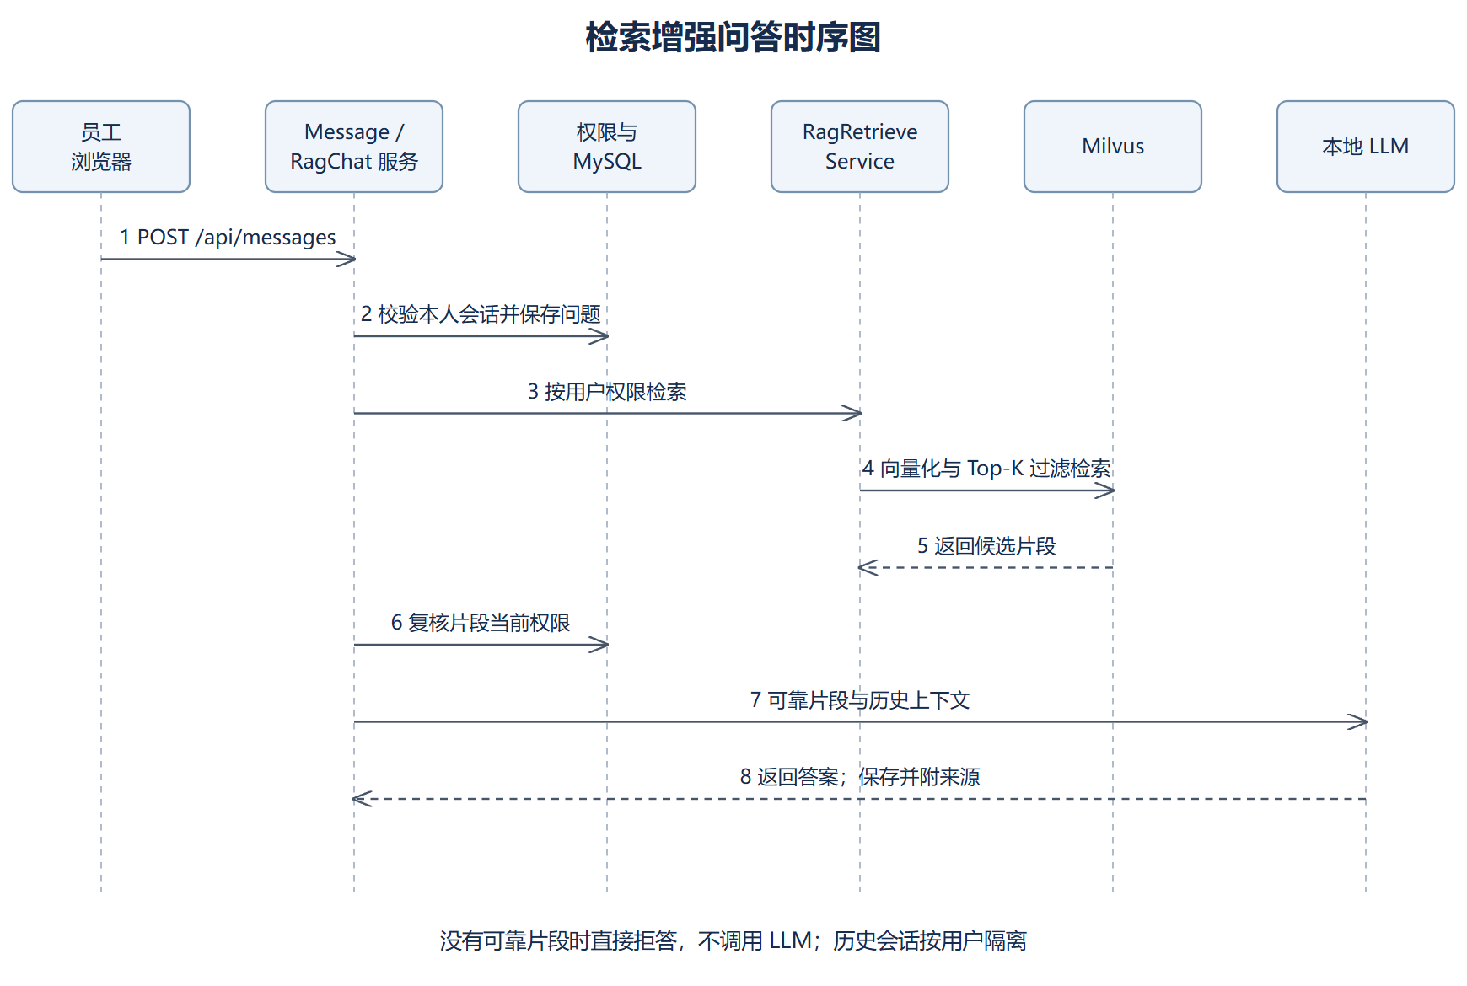
图 设-07 检索增强问答时序图
员工向 MessageController 提交问题。
MessageController 通过 MessageService 校验会话并保存问题，再调用 RagChatService。
RagChatService 使用原问题开始检索，历史消息作为生成上下文。
RagChatService 调用 RagRetrieveService 执行向量检索，再复核来源的当前权限和状态。
RagChatService 调用 rerank 方法，按相似度取前 3 个可靠片段。
RagChatService 构建上下文并调用 ChatClient 生成回答。
RagChatService 返回回答与引用来源，前端展示给员工。

4.3用户权限管理流程
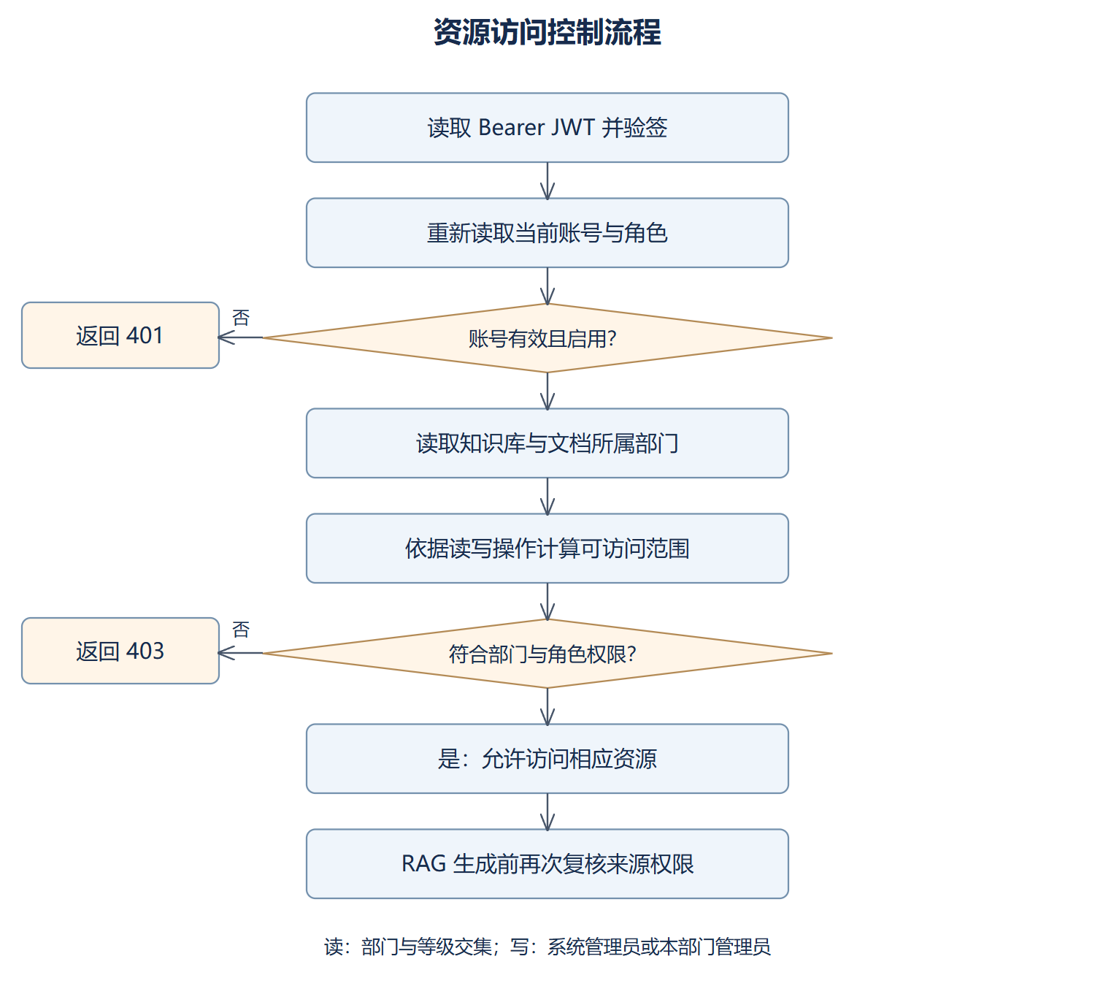
图 设-08 资源访问控制流程
当前内置部门与三类角色；系统管理员可查看部门与角色列表、修改用户归属与账号状态。部门及角色的增删改列为后续增强。
演示账号由初始化脚本创建，系统管理员可调整已有账号的角色和部门；每个账号归属一个部门。
知识库与文档在入库时设置所属部门、分类与权限等级。
员工提问时，系统依据其角色与部门权限执行 Metadata Filter，仅检索其有权访问的知识。
越权访问请求被拒绝并记录日志，实现不同部门知识库的隔离。

4.4知识问答页面设计
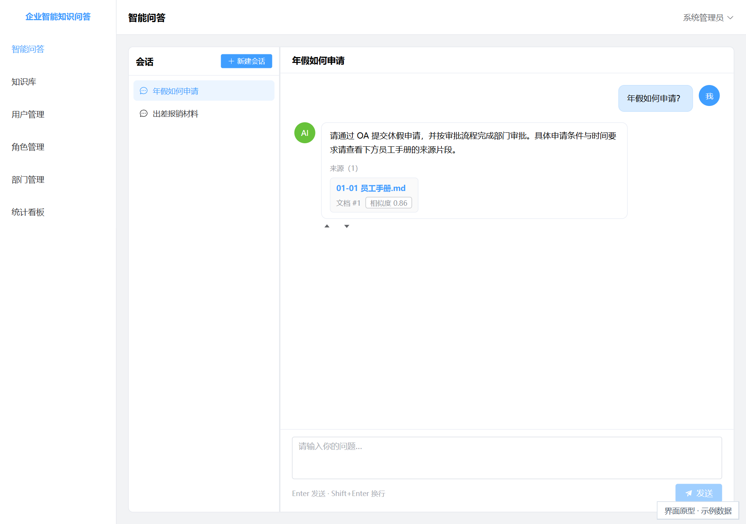
图 设-09 智能问答页面原型
页面采用当前前端和示例数据展示交互结构，图中数值不代表实测结果。

1. 功能描述
1.1 功能目的
在问答页面展示员工与 AI 的多轮对话，员工输入问题后获取带引用来源的回答，实现企业内部智能问答。
1.2 用户界面
页面以对话框形式展示历史消息，支持连续对话。
每个 AI 回答下方展示引用来源与相关知识片段，支持展开查看。
提供问题输入框、发送按钮与常见问题入口。
支持对回答进行点赞／点踩评价。

2. 功能逻辑
2.1 数据获取
前端调用 /api/messages 接口提交问题并获取回答。
调用 /api/conversations 接口加载历史会话。
2.2 数据处理
前后端校验问题非空且不超过 2000 字；当前不提供独立敏感词过滤器。
对返回的引用来源进行结构化解析与展示。
2.3 展示逻辑
使用消息气泡展示多轮对话，区分用户与 AI 消息。
加载数据时显示加载指示器，请求失败时给出错误提示与重试选项。

3. 交互设计
3.1 用户操作
用户输入问题后点击发送或回车提交。
用户可点击引用来源查看对应文档片段。
用户可对回答进行评价或继续追问。
3.2 系统响应
系统在获取回答后及时更新消息列表并滚动到最新消息。
若数据加载失败，显示错误提示并提供重试。

4. 技术要求
4.1 前端实现
使用 Vue 3 + Element Plus 实现消息列表与输入交互。
对多轮对话上下文进行管理，当前渲染完整回答并显示加载状态；流式渲染为后续增强。
4.2 性能与缓存
当前加载本人会话列表；数据量增长后增加分页与按需加载。
合理管理大模型响应，避免阻塞交互。

5数据库设计
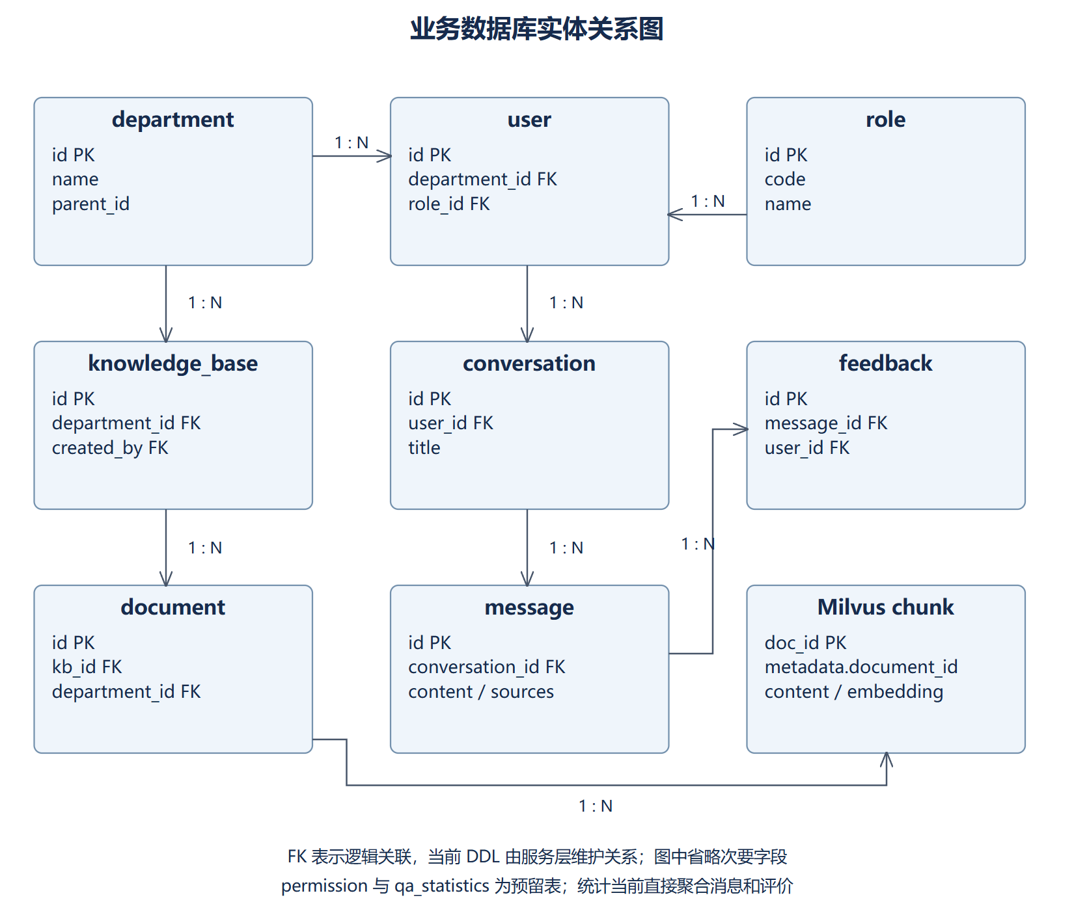
图 设-10 业务数据库实体关系图
系统采用 MySQL 存储业务数据，采用 Milvus 向量数据库存储知识向量的分块与元数据。以下为企业知识库客服系统的主要业务数据表（字段类型以 MySQL 为准）。
表5-1 用户表
字段 | 类型 | 约束与说明
id | bigint | 主键 自增
username | varchar(64) | 必填
password_hash | varchar(128) | 必填
real_name | varchar(64) | 可空
email | varchar(128) | 可空
phone | varchar(32) | 可空
department_id | bigint | 可空
role_id | bigint | 必填
status | tinyint | 必填；default 1
created_at | datetime | 必填；default current_timestamp
updated_at | datetime | 必填；default current_timestamp on update current_timestamp
表5-2 部门表
字段 | 类型 | 约束与说明
id | bigint | 主键 自增
name | varchar(64) | 必填
parent_id | bigint | 可空
description | varchar(255) | 可空
created_at | datetime | 必填；default current_timestamp
updated_at | datetime | 必填；default current_timestamp on update current_timestamp
表5-3 角色表
字段 | 类型 | 约束与说明
id | bigint | 主键 自增
code | varchar(32) | 必填
name | varchar(64) | 必填
created_at | datetime | 必填；default current_timestamp
表5-4 权限表
字段 | 类型 | 约束与说明
id | bigint | 主键 自增
role_id | bigint | 必填
resource | varchar(64) | 必填
access_level | varchar(32) | 必填
description | varchar(255) | 可空
created_at | datetime | 必填；default current_timestamp
表5-5 知识库表
字段 | 类型 | 约束与说明
id | bigint | 主键 自增
name | varchar(128) | 必填
department_id | bigint | 可空
description | varchar(255) | 可空
permission_level | varchar(32) | 必填；default 'PUBLIC'
created_by | bigint | 可空
created_at | datetime | 必填；default current_timestamp
updated_at | datetime | 必填；default current_timestamp on update current_timestamp
表5-6 文档信息表
字段 | 类型 | 约束与说明
id | bigint | 主键 自增
kb_id | bigint | 必填
filename | varchar(255) | 必填
file_path | varchar(512) | 必填
file_type | varchar(16) | 必填
size | bigint | 必填；default 0
status | varchar(16) | 必填；default 'PARSING'
chunk_count | int | 必填；default 0
permission_level | varchar(32) | 必填；default 'PUBLIC'
department_id | bigint | 可空
uploaded_by | bigint | 可空
created_at | datetime | 必填；default current_timestamp
updated_at | datetime | 必填；default current_timestamp on update current_timestamp
表5-7 会话表
字段 | 类型 | 约束与说明
id | bigint | 主键 自增
user_id | bigint | 必填
title | varchar(128) | 可空
department_id | bigint | 可空
status | tinyint | 必填；default 1
created_at | datetime | 必填；default current_timestamp
updated_at | datetime | 必填；default current_timestamp on update current_timestamp
表5-8 消息表
字段 | 类型 | 约束与说明
id | bigint | 主键 自增
conversation_id | bigint | 必填
role | varchar(16) | 必填
content | text | 必填
sources | text | 可空
similarity | double | 可空；default null
answered | tinyint | 可空；default null
response_ms | bigint | 可空；default null
created_at | datetime | 必填；default current_timestamp
表5-9 评价表
字段 | 类型 | 约束与说明
id | bigint | 主键 自增
message_id | bigint | 必填
user_id | bigint | 必填
rating | varchar(8) | 必填
reason | varchar(255) | 可空
created_at | datetime | 必填；default current_timestamp

6安全设计

1. 数据加密
1.1 数据存储加密
用户密码采用 BCrypt 加盐哈希存储，禁止明文保存。
数据库密码、JWT 密钥和模型凭据通过环境变量配置，本地 .env 不入库；生产部署应接入密钥管理服务。
1.2 数据传输加密
使用 HTTPS 协议对前后端传输的数据进行加密，防止窃听与篡改。
定期更新和维护 TLS 证书。

2. 身份认证与权限控制
2.1 JWT 认证
用户登录后签发 JWT，后端对受保护接口统一进行 token 校验。
2.2 权限控制
基于角色（RBAC）与部门构建两级权限体系，普通员工可访问全司公开资料及本部门允许的资料，部门管理员可管理部门知识库，系统管理员可管理全部资源。
提问检索时通过 Metadata Filter 按部门、分类、权限隔离数据，防止越权访问。

3. 前后端参数校验
3.1 前端校验
对用户输入进行格式校验，如长度、类型等。
3.2 后端校验
对所有接收的参数进行严格的格式、范围与类型校验。
对于非法参数，返回错误信息并拒绝处理，避免前端校验被绕过。

4. 常见漏洞处理
4.1 SQL 注入
使用参数化查询或 MyBatis 预编译，避免 SQL 注入攻击。
4.2 XSS 攻击
对所有输出进行 HTML 编码，减少 XSS 攻击风险。
4.3 CSRF 攻击
使用 Token 机制，对关键操作进行校验。
4.4 文件上传漏洞
校验文件扩展名、大小和文件名路径，文件由专用解析器处理；病毒扫描与内容消毒为部署增强项。
存储时不直接使用原始文件名，避免路径遍历攻击。
4.5 Prompt 注入
通过系统提示要求依据检索片段回答，并在检索和生成前执行资源权限检查。提示词无法单独保证抵御所有注入，应持续开展对抗测试。

5. 敏感数据处理
5.1 数据访问控制
根据用户角色与所属部门，控制对敏感知识与数据的访问。
5.2 知识库命中率与日志审计
记录问答日志与操作日志，便于追溯越权访问与数据使用情况。
5.3 数据备份与恢复
定期对 MySQL 业务数据与 Milvus 向量数据进行备份，并确保可安全恢复。

